Байдеряковская модельная библиотека Шемуршинского района
28 января 2004 г. на базе Байдеряковской сельской библиотеки Шемуршинского района состоялось открытие сельской модельной библиотеки. По счету эта уже вторая современная библиотека на территории Шемуршинского района, но первая в деревне. На это торжество приехали заместитель министра культуры по делам национальностей Чувашской Республики Лизакова Роза Михайловна, директор республиканской детско-юношеской библиотеки Григорьева Тамара Романовна.
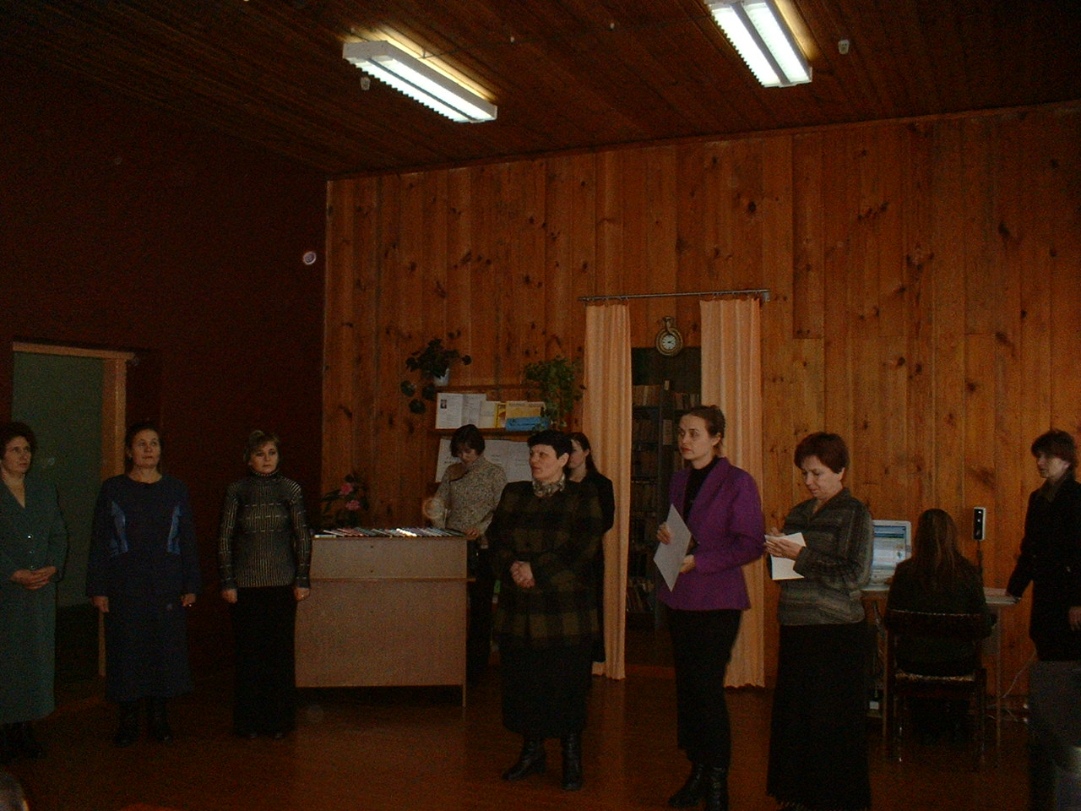
Торжественную часть мероприятия открыла начальник Управления культуры Шемуршинского района Игнатьева Наталья Германовна. Она поздравила всех с этим торжеством и пожелала дальнейших успехов в работе. Также с поздравлениями выступила Лизакова Роза Михайловна и вручила свидетельство о передачи комплекта компьютерной техники, комплекта книг и компакт-дисков в библиотеку.
Отрадно, что жители этой деревни теперь могут знакомиться достижениями науки и техники, новыми информационными технологиями благодаря установленному и подключенному к интернет компьютеру. Это стало возможным благодаря Указу Президента Чувашской Республики №7 от 7 апреля 2003 г. "О создании сельских библиотек в Чувашской Республике", совместным услилям Министерства культуры и по делам национальностей и администрации Шемуршинского района.
Евродизайн становится привычным для сельских библиотек Чувашии. Благодаря общим усилиям жители Байдеряково стали обладателями настоящего сокровища.
Местные власти отремонтировали помещение, и библиотека превратилась в настоящий просветительский комплекс. Мощный компьютер последней серии с доступом в Интернет, принтер, сканер, телевизор, аудио- и видеотехника, наборы компакт-дисков с учебной и справочной информацией, комплекты новых книг, энциклопедии и справочников по экономике, праву, сельскому хозяйству, компьютерной технике – такому богатству, который представлен Министерством культуры Чувашии, в наше время может позавидовать любая центральная библиотека.
Обновленный книжный фонд и сетевые ресурсы позволяют сельским жителям и ребятам самостоятельно приобретать новые знания, помимо ограниченной школьной программы. Комплекты книг, кассет и дисков как раз и подбирались с расчетом на углубленное изучение тех или иных предметов. А вот постоянно обновляющаяся электронная база данных по российскому законодательству явно пригодится взрослым пользователям.
Библиотека всегда была любимым местом встречи сельчан, многие из них приходят семьями на библиотечные мероприятия, но с появлением компьютера и Интернет возросла ее значимость не только, как очага культуры, но и как информационного центра, удовлетворяющего запросы различных групп читателей.

